Ministère de l’Enseignement Supérieur, de la Recherche Scientifique et la Technologie |  | 2EE10
UNIVERSITE DE TUNIS  Institut Supérieur des Etudes Appliquées  En Humanités de Zaghouan |  | Proposé par :  Ameur Toumi  Mayssa Ben Ammar
Année Universitaire : 2020/2021 | TICCE | Durée 20 Minutes  Enseignant : Akrem SAID
1-Insérer 3 images des animaux. (3pts)
2-Insérer 3 objets « titre » qui a contient le nom de chaque animal (1.5pts).
Exemple
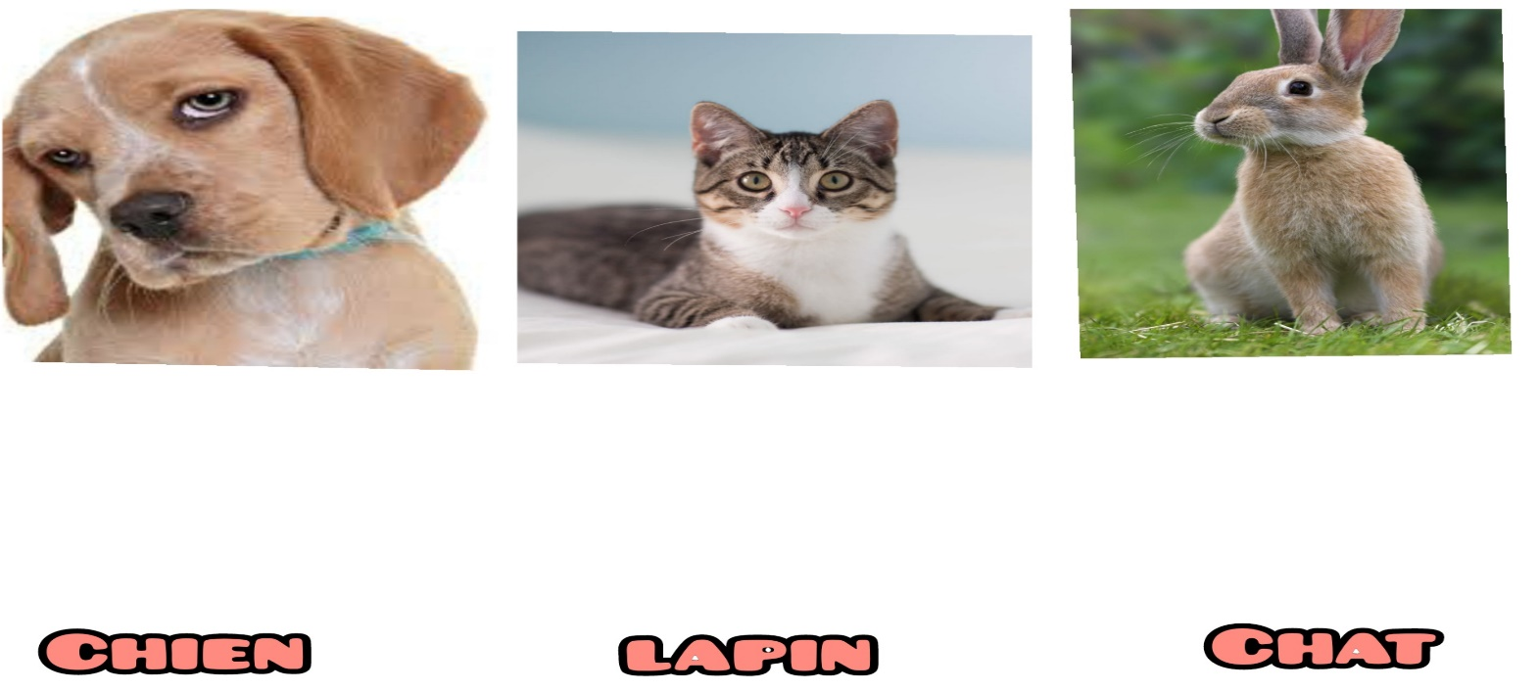
3-Insérer au centre un objet « titre » qui contient le texte « Bravo ». (1pts)
*Rendre l’objet « bravo » invisible (0,5pts).
4-Sélectionnez le nom d'un des animaux et glissez-le (sans relâcher le bouton gauche de la souris) à l'endroit adéquate sur l’animal qui convint.
En cas de bonne réponse, l'étiquette restera sur l’animal choisi Et l’objet ‘’bravo’’ va afficher (6pts).
5-Insérer deux objets :
- Objet « titre » avec le nom Tscore qui contient le texte « score » (1pts).
- objet titre avec le nom « score » (1pts).
6- insérer une variable globale « score » qui va contenir le score (4pts).
* on va utiliser l’objet « score » pour contenir la valeur de variable « score ».
7- créer un bouton « sortir » pour quitter la page (2pts).

